Réchauffement : les Français accusent le nucléaire
https://www.lepoint.fr/economie/rechauffement-les-francais-accusent-le-nucleaire-26-06-2019-2321239_28.php?
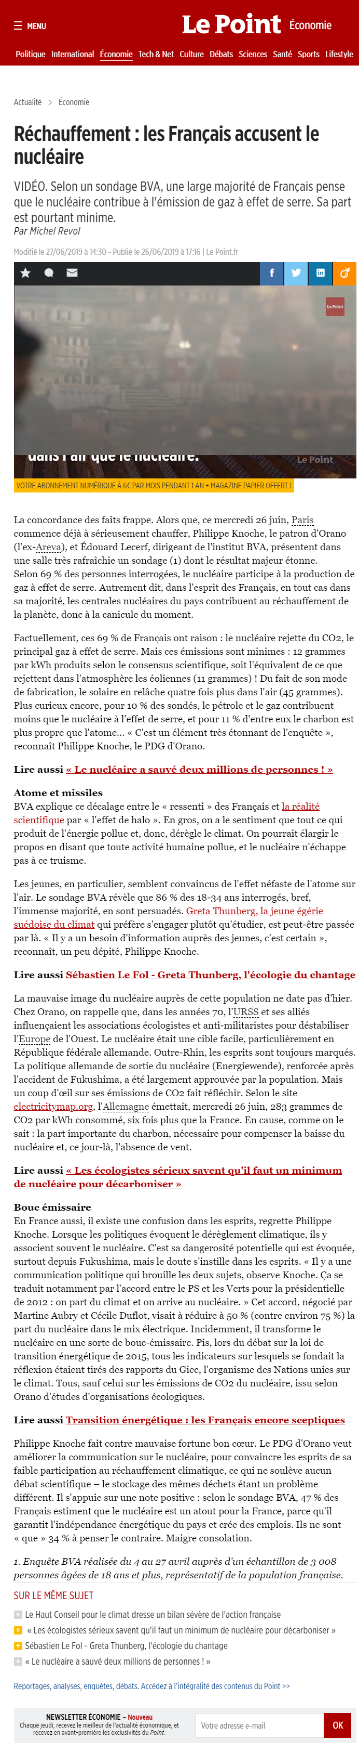
https://www.lepoint.fr/societe/le-nucleaire-a-sauve-deux-millions-de-personnes-05-04-2019-2306077_23.php
lenucleaireasauve.jpg

